Правила содержания собак и кошек в г.Москве.
20.02.2023
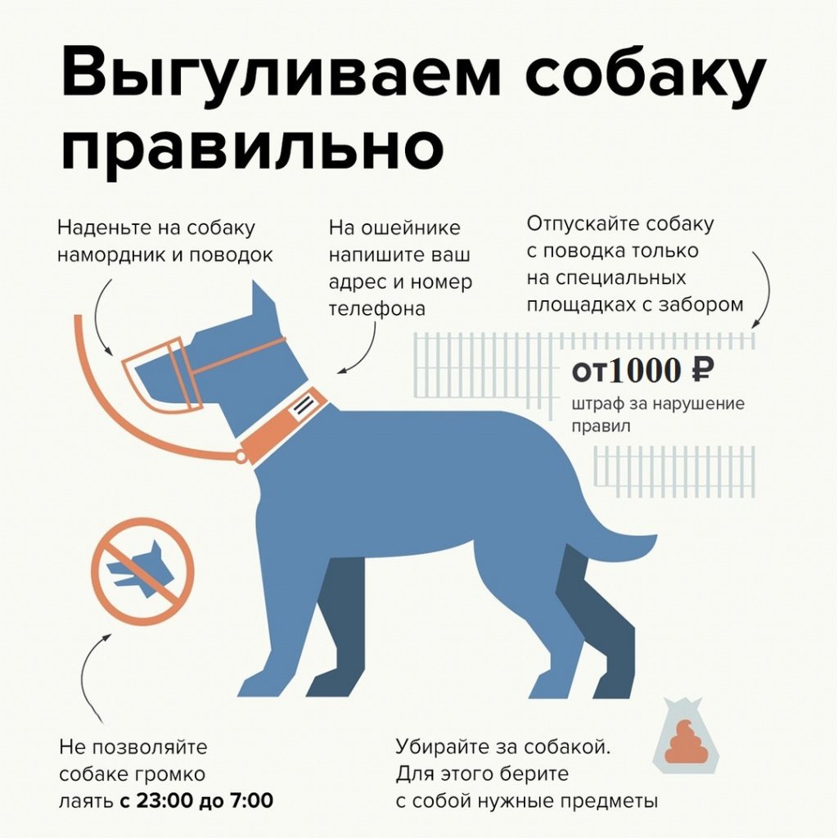

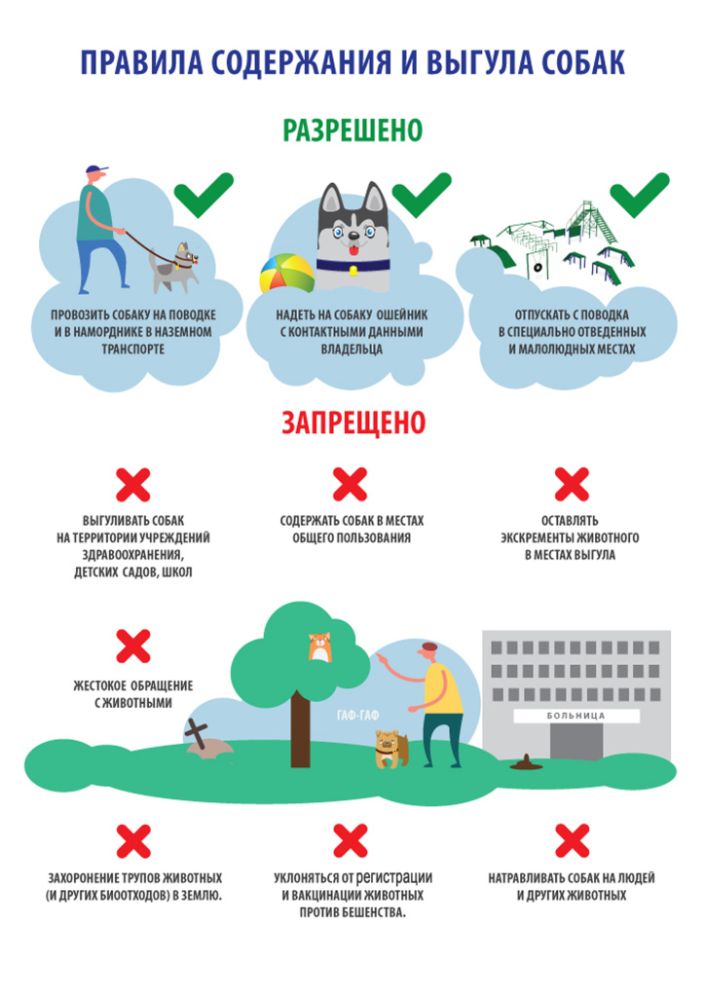



Адрес страницы: http://brateevo.mos.ru/the-state-veterinary-service/detail/11422006.html
Управа района Братеево города Москвы

